Автор: Татьяна Леонидовна Быкова,

преподаватель КГБПОУ «Алтайской академии гостеприимства»

**Образовательные маршруты изучения химии**

**при дистанционном обучении**

Для изучения учащимися учебного материала дистанционно, надо помочь им самостоятельно разобраться с тем, чего они не знают и не умеют.

Для этого у учащихся должны быть учебные материалы тем, с той привычной информацией, которую преподаватель дает очно: цели темы, задачи, основные понятия, проблемные вопросы и прочее.

Кроме того должен быть размещен интернет-материал, который будет понятным, доступным, наглядным, интересным. Не маловажно, что в этом материале не должно быть рекламы.

Для реализации такого рода дистанционного обучения, мною был использован аккаунт Google, в котором созданы Google документы (Word), с необходимой учебной информацией по каждому занятию тем.

Ссылки на документы находились в папках групп, с необходимыми комментариями, на сайте учебного заведения.

Почему именно аккаунт Google? В аккаунте Google нет рекламы.

Ниже я покажу, как был оформлен учебный материал в Google Документах для студентов колледжа в условиях удаленного обучения.

В Googlе Документе размещен образовательный маршрут учебной темы - это форма электронной лекции, он аналогичен обучающей лекции при аудиторных занятиях.

**Целевая аудитория.**

1 курс колледжа (10, 11 класс общеобразовательной школы).

**Учебник** (для общеобразовательных дисциплин).

1. **«Химия»** (для профессий и специальностей естественнонаучного профиля). О.С. Габриелян.

**Время проведения лекции (очной)** - 90 минут.

**Образовательный маршрут учебной темы**

1. **Учебная тема.**
2. **Вопрос темы.**

Для актуализации темы сформулирован вопрос в занимательной форме, на который возможно ответить после изучения всего учебного материала, он также включен в домашнее задание.

1. **Мотивирующие иллюстрации.**

Размещены изображения, которые также должны способствовать возникновению у обучающихся интереса к теме. Чаще всего это gif-изображение.

1. **Цель** учебной темы.
2. **Задачи** учебной темы.
3. **Основные понятия** темы.
4. **Информационный материал.**

7.1. *Основной источник информации.*

*У*казан параграф учебника и дана ссылка на электронный учебник.

7.2. *Дополнительные источники информации.*

Перечислены названия источников и даны ссылки на них.

Это могут быть: видеолекции, теоретический материал (с сайтов: Российская электронная школа, Якласс, Фоксфорд, Studаrium и др.), видеоопыты (Единая коллекция ЦОР), интерактивные опыты, иллюстративный материал (он размещен внизу страницы образовательного маршрута) и др.

1. **Оценивание.**

Перечислен материал, который будет оцениваться:

- конспект лекции в лекционной тетради (не высылать).

- после конспекта ответ на вопрос темы (не высылать).

- домашнее задание в лекционной тетради, размещено под таблицей (выслать, оформить, как описано в объявлении для групп).

1. **Этапы работы.**

7.1. ***Маршрут*** изучения учебного материала - конспект лекции (составлен в соответствии с содержанием рабочих программ).

Маршрут оформлен в виде таблицы. См. *приложение №1*.

|  |  |  |  |  |  |  |
| --- | --- | --- | --- | --- | --- | --- |
| № | Контрольные точки | Цель работы | Задания | Как идти  к цели | Диапазон времени | Предполагаемые результаты |
|  |  |  |  |  |  |  |

Содержание граф таблицы маршрута.

- *Контрольные точки.*

Названия контрольных точек взяты из рабочей программы по изучаемой теме.

- *Цель.*

Указана цель для каждой контрольной точки.

- *Задание.*

Указана форма изучения конкретного пункта учебного материала.

- *Как идти к цели.*

Указаны варианты источников, которые возможно использовать для выполнения зада-ния.

- *Диапазон времени.*

Указано примерное время на изучение каждого пункта темы.

- *Результаты.*

Указаны предполагаемые результаты, которые должны достичь обучающиеся.

7.2. ***Домашняя работа*** (ответить в рабочей тетради после конспекта лекции):

1. Вопросы учебника - с.___ №___.
2. Дополнительный вопрос - вопрос темы: «_____________».

7.3. ***Контроль знаний.***

1. Ответить на вопросы теста.

Дана ссылка на тест, составленный преподавателем в Googlе Форме.

В тестах Google преподаватель получает не только ответы на вопросы теста студена, но и анализ его ответа, что облегчает проверку тестов.

*Приложение 1.*

Ссылка на страницу с образовательным маршрутом по теме «Гидролиз как обменный процесс» -<https://docs.google.com/document/d/1fv1ybLNQlN96ijsVe7gH0kX8iJa7csaCdbwz67WhpBQ/edit?usp=sharing>

**Образовательный маршрут по теме «Гидролиз как обменный процесс»**

(или “Почему полезно мыть руки?” - вопрос темы)

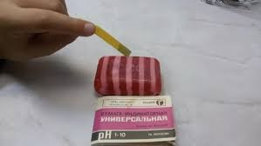

**Цель.**

1. Познакомиться с основными характеристиками процесса гидролиза солей.

**Задачи.**

1. Рассмотреть понятие “гидролиз”.
2. Изучить виды гидролиза.

**Основные понятия.**

     Гидролиз, омыление, этерификация, среда раствора, рН раствора.

**Информационный материал.**

**Основной источник информации.**

1. **Учебник** -§ 8.8, [***ссылка здесь***](https://drive.google.com/drive/folders/1ouD7NT0uByP-MvbCmpN1iP2n6gtYGUya?usp=sharing)***.***

**Дополнительные источники информации.**

1. **Видеолекция**:

* [***гидролиз солей***](https://www.youtube.com/watch?v=nWVxCNRJ1Q0&list=PLpeX20Nn6bgh0zgaMKwUcV9YnxtlcY4f4&index=29)**.**

1. **Теоретический материал:**

* [***гидролиз***](https://foxford.ru/wiki/himiya/gidroliz)***,***
* [***гидролиз***](https://studarium.ru/article/158)***.***

1. **Видеоопыты:**

* [***гидролиз солей***](http://files.school-collection.edu.ru/dlrstore/12dc6439-2e63-3d56-d368-5df0c766c663/index.htm)***.***
* [***гидролиз фосфида кальция.***](http://files.school-collection.edu.ru/dlrstore/b272e73b-3281-1f39-dfe1-c892b4ddb9ae/index.htm)
* [***гидролиз солей, образованных сильным основанием и слабой кислотой***](http://files.school-collection.edu.ru/dlrstore/372d8434-f645-4ee6-827d-c286c2e5013b/index.htm)***.***
* [***гидролиз солей, образованных слабым основанием и сильной кислотой***](http://files.school-collection.edu.ru/dlrstore/c42348e8-2ae0-804e-7d49-ce4b65aec87b/index.htm)***.***
* [***гидролиз солей, образованных слабым основанием и слабой кислотой***](http://files.school-collection.edu.ru/dlrstore/2ce7202c-322b-4b0c-4724-88f54b7503fb/index.htm)***.***

1. Иллюстративный материал *(размещен под таблицей).*

**Оценивание.**

1. Конспект лекции в лекционной тетради (не высылать).
2. После конспекта ответ на вопрос темы (не высылать).
3. Домашнее задание в лекционной тетради, размещено под таблицей (выслать, оформить, как описано в объявлении для групп).

**Этапы работы.**

1. **Маршрут изучения учебного материала** *(конспект лекции).*

|  |  |  |  |  |  |  |
| --- | --- | --- | --- | --- | --- | --- |
| **№** | **Контрольные точки** | **Цель** | **Задания** | **Как идти к цели** | **Диапазон времени** | **Результаты** |
|
| **1** | Гидролиз как обменный процесс. | Выучить. | Выписать в тетрадь определение гидролиза. | Использовать учебник. | 5 минут | Знать и уметь рассказать определение гидролиза. |
| **2** | Необратимый гидролиз органических и неорганических соединений и его значение в практической деятельности человека. | Изучить. | Выписать в тетрадь примеры уравнений гидролиза солей разного вида. | Использовать:   * учебник, * картинки из иллюстративных материалов (под таблицей), * [***опорный конспект***](https://docs.google.com/document/d/1WOx6RMZtL_5u7HsqO7GaBHWV7LAdP0mE0DSJNdQow-s/edit?usp=sharing)***.*** | 15 минут. | Знать, уметь объяснять и    записывать уравнения гидролиза разного вида. |
| **3** | Обратимый гидролиз солей. | Изучить | Выписать в тетрадь примеры уравнений обратимого гидролиза солей. | Использовать учебник. | 5 минут. | Знать, уметь объяснять и    записывать уравнения обратимого гидролиза солей |
| **4** | Ступенчатый гидролиз. | Изучить | Выписать в тетрадь примеры  уравнений ступенчатого гидролиза солей разного вида. | Использовать:   * учебник, * иллюстративные  материалы. | 10 минут. | Знать, уметь объяснять и    записывать уравнения реакций ступенчатого гидролиза. |
| **5** | Практическое применение гидролиза. | Изучить. | В тетради составить схему практического применения гидролиза. | Использовать:   * учебник, * иллюстративные  материалы. | 5 минут. | Знать и уметь объяснять  практическое применение гидролиза. |
| **6** | Гидролиз органических веществ (белков, жиров, углеводов, полинуклеотидов, АТФ) и его биологическое и практическое значение. | Изучить. | В тетради составить конспект гидролиза органических веществ и его биологического и практического значения. | Использовать:   * учебник, * иллюстративные  материалы. | 10 минут. | Знать и уметь рассказать о гидролизе органических веществ и его биологическом и практическом значении. |
| **7** | Омыление жиров. | Изучить. | Выписать в тетрадь уравнения омыления жиров. | Использовать учебник. | 5 минут. | Знать, уметь объяснять и    записывать уравнения реакций омыления жиров. |
| **8** | Реакция этерификации. | Выучить. | Выписать в тетрадь определение реакции этерификации. | Использовать учебник. | 5 минут. | Знать и уметь рассказать определение реакции этерификации. |
| Изучить. | Выписать в тетрадь примеры уравнений реакций этерификации. | Использовать:   * учебник, * иллюстративные  материалы. | 10 минут. | Знать и уметь рассказать определение, записывать и объяснять уравнений реакций этерификации. |

1. **Домашнее задание.**
2. Ответить письменно в тетради на вопросы учебника - **с. 298 №4.**
3. Ответить на дополнительный вопрос - вопрос темы: “Почему полезно мыть руки?”

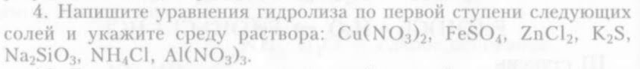

1. **Контроль знаний.**

Ответить на вопросы теста**,** [***ссылка здесь.***](https://docs.google.com/forms/d/1S2AlKFmp8vrY8K0GBC-72mMeJeLryyF8P9X5gpe4qD4/edit?usp=sharing)

**Иллюстративные материалы.**

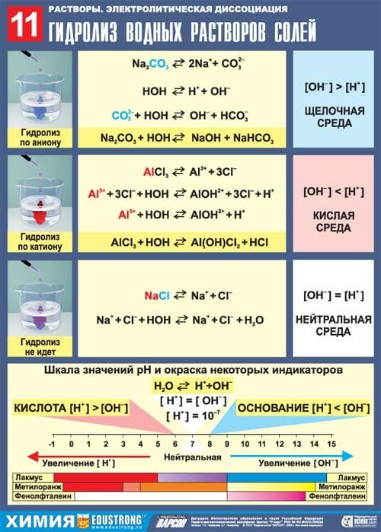 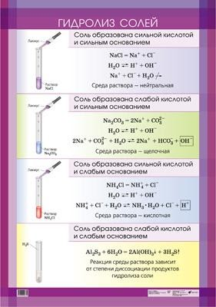

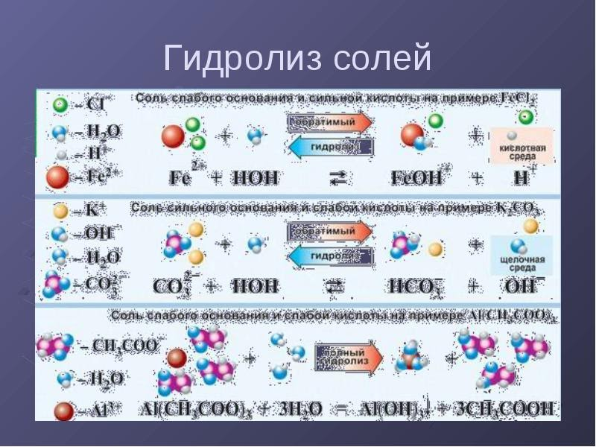 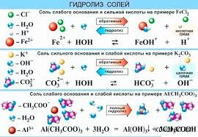

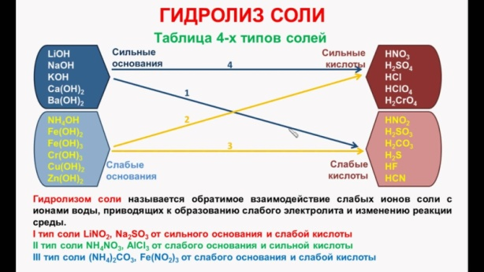 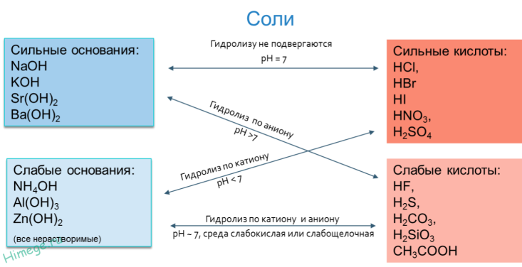

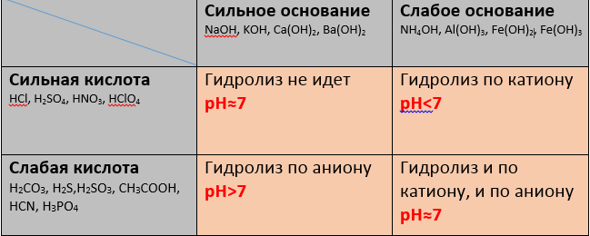 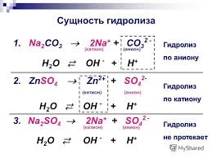

**Использованные источники информации.**

1. Как работать с Google Диском - <https://support.google.com/drive/answer/2424384?co=GENIE.Platform%3DDesktop&hl=ru>
2. Как работать с приложением "Google Документы" -<https://support.google.com/docs/answer/7068618?co=GENIE.Platform%3DDesktop&hl=ru>
3. Как работать с приложением "Google Формы" - <https://support.google.com/docs/answer/6281888?co=GENIE.Platform%3DDesktop&hl=ru>